**SI3PSI – Null Pointer Exception**

**SPECIFIKACIJA BAZE PODATAKA   
za projekat Beograd na Web-u**

**Verzija V 1.0**

**Datum: 21. april 2022.**

**Istorija revizija**

|  |  |  |  |
| --- | --- | --- | --- |
| **Revizija** | **Datum** | **Autor** | **Opis** |
| **Verzija V 1.0** | 21.04.2022. | Matija Milošević 2019/0156  Veljko Lazić 2019/0241  Marko Mirković 2019/0197  Jelena Lučić 2019/0268 | Specifikacija baze podataka – početna verzija |
|  |  |  |  |
|  |  |  |  |

**Sadržaj**

1. Uvod 4

1.1 Namena 4

1.2 Ciljne grupe 4

1.3 Organizacija dokumenta 4

1.4 Rečnik pojmova i skraćenica 4

1.5 Otvorena pitanja 4

2. Model podataka 5

2.1 IE notacija 5

2.2 Šema relacione baze podataka 5

3. Tabele 6

3.1 SMESTAJ 6

3.2 TIP_SMESTAJA 6

3.3 KORISNIK 7

3.4 KOMENTAR 7

3.5 LAJK_KOMENTARA 7

3.6 LAJK_SMESTAJA 7

# 1. Uvod

## 1.1 Namena

Baza podataka za projekat iz predmeta Principi softverskog inženjerstva predstavlja fleksibilan i pouzdan način čuvanja podataka i pristupa istim od strane veb servera radi generisanja veb strana.

U dokumentu je dat jedan model podataka –dijagram sa IE (*Information Engineering*) notacijom, šema relacione baze podataka, kao i opis svih tabela u bazi podataka.

Ovaj dokument služi kao osnova za razvoj detaljne projektne specifikacije posmatranog podsistema, implementaciju i testiranje. Svi podaci koje je potrebno čuvati su dobijeni u fazi analize korisničkih zahteva.

## 1.2 Ciljne grupe

Dokument je namenjen vođi (tim lideru) projekta i članovima razvojnog tima.

Tim lideru ovaj dokument služi za planiranje razvojnih aktivnosti i specifikaciju imena tabela i imena polja u bazi, kako bi nezavisne celine, implementirane od strane različitih delova razvojnog tima, na kraju rada bile uspešno integrisane.

Razvojnom timu dokument služi kao osnova za dizajn i implementaciju.

## 1.3 Organizacija dokumenta

Ostatak dokumenta organizovan je u sledeća poglavlja:

1. **Model podataka** - model podataka u bazi i šema baze;
2. **Tabele** -spisak tabela;

## 1.4 Rečnik pojmova i skraćenica

* IE – *Information Engineering*, notacija za modelovanje podataka;

## 1.5 Otvorena pitanja

U ovoj sekciji navode se otvorena pitanja. Ona se numerišu i pozicioniraju u vremenu radi lakšeg referisanja. Kada se pitanje reši, potrebno je to uneti u odgovarajuću rubriku.

|  |  |  |  |
| --- | --- | --- | --- |
| **Broj** | **Datum** | **Problem** | **Rešenje** |
| 1. | 21.4.2022. | Možda potrebne dodatne informacije u bazi kada se implementira algoritam za preporučivanje. |  |
|  |  |  |  |
|  |  |  |  |
|  |  |  |  |

# 

# 2. Model podataka

## 

## 2.1 Dijagram IE notacije

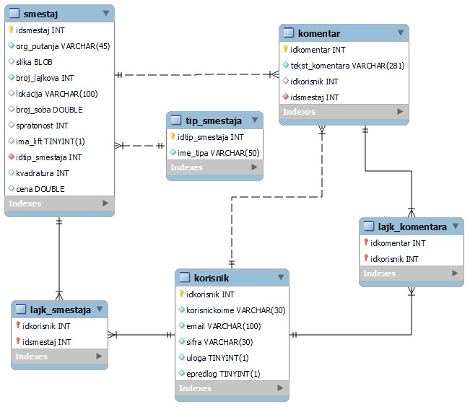

## 2.2 Šema relacione baze podataka

SMESTAJ (idsmestaj, org_putanja, slika, broj_lajkova, lokacija, broj_soba, spratnost, ima_lift, idtip_smestaja, kvadratura, cena)

TIP_SMESTAJA (idtip_smestaja, ime_tipa)

KORISNIK (idkorisnik, korisnickoime, email, sifra, uloga, epredlog)

KOMENTAR (idkomentar, tekst_komentara, idkorisnik, idsmestaj)

LAJK_KOMENTARA (idkomentar, idkorisnik)

LAJK_SMESTAJA (idkorisnik, idsmestaj)

# 

# 3. Tabele

## 3.1 SMESTAJ

Sadrži podatke o smeštaju koji će se koristiti kao filteri prilikom pretrage stanova, kao i pri preporuci stanova.

|  |  |  |  |
| --- | --- | --- | --- |
| **Name** | **Datatype** | **Is PK** | **Is FK** |
| idsmestaj | int | Yes | No |
| org_putanja | varchar(45) | No | No |
| slika | blob | No | No |
| broj_lajkova | int | No | No |
| lokacija | varchar(100) | No | No |
| broj_soba | double | No | No |
| spratnost | int | No | No |
| ima_lift | tinyint(1) | No | No |
| idtip_smestaja | int | No | Yes |
| kvadratura | int | No | No |
| cena | double | No | No |

## 3.2 TIP_SMESTAJA

Sadrži ime tipa smeštaja. Koristimo da bi definisali odredjene tipove, i imali mogućnost da lako dodamo nove.

|  |  |  |  |
| --- | --- | --- | --- |
| **Name** | **Datatype** | **Is PK** | **Is FK** |
| idtip_smestaja | int | Yes | No |
| ime_tipa | varchar(50) | No | No |

## 

## 3.3 KORISNIK

Sadrži osnovne informacije o korisniku, kao i ulogu koju korisnik ima na web sajtu.

Polje e-predlog koristimo kako bi pratili da li se korisnik pretplatio na servis preporuke smeštaja putem e-mail adrese.

|  |  |  |  |
| --- | --- | --- | --- |
| **Name** | **Datatype** | **Is PK** | **Is FK** |
| id_korisnika | int | Yes | No |
| korisnickoime | varchar(30) | No | No |
| email | varchar(100) | No | No |
| sifra | varchar(30) | No | No |
| uloga | tinyint(1) | No | No |
| epredlog | tinyint(1) | No | No |

## KOMENTAR

Sadrži tekst komentara, kao i vezu: korisnik ->(je komentarisao) -> smestaj.

|  |  |  |  |
| --- | --- | --- | --- |
| **Name** | **Datatype** | **Is PK** | **Is FK** |
| idkomentar | int | Yes | No |
| tekst_komentara | varchar(281) | No | No |
| idkorisnik | int | No | Yes |
| idsmestaj | int | No | Yes |

## LAJK_KOMENTARA

Sadrži vezu: korisnik->(je lajkovao)-> komentar.

|  |  |  |  |
| --- | --- | --- | --- |
| **Name** | **Datatype** | **Is PK** | **Is FK** |
| idkomenar | int | Yes | Yes |
| idkorisnik | int | Yes | Yes |

## 3.6 LAJK_SMESTAJA

Sadrži vezu: korisnik->(je lajkovao) -> smeštaj.

|  |  |  |  |
| --- | --- | --- | --- |
| **Name** | **Datatype** | **Is PK** | **Is FK** |
| idkorisnik | int | Yes | Yes |
| idsmestaj | int | Yes | Yes |